Ngày dạy: 25-27/9/2024

Tiết 3

- Lí thuyết âm nhạc: Các thuộc tính cơ bản của âm thanh có tính nhạc

- Đọc nhạc: Bài đọc nhạc số 1

I. MỤC TIÊU
1. Năng lực:
- Nhận biết và phân biệt được các thuộc tính cơ bản của âm thanh có tính nhạc.
- Đọc đúng cao độ, trường độ bài đọc nhạc số 1.
- Cảm nhận và thể hiện được tính chất nhịp 2/4 khi đọc Bài đọc nhạc số 1.
- Phân biệt được các thuộc tính âm thanh trong trong các bài nhạc.
2. Phẩm chất:
- Giáo dục học sinh tính chăm chỉ, ý thức trách nhiệm và bạn bè trong các hoạt động của bài học.
- Giáo dục HS ý thức trách nhiệm, chăm chỉ thông qua nội dung và các hoạt động học tập.
II. THIẾT BỊ DẠY HỌC VÀ HỌC LIỆU
1. Thiết bị dạy học: Máy tính, các file nhạc, loa phát nhạc
2. Học liệu: SGK Âm nhạc 6 (Kết nối tri thức với cuộc sống)
III. TIẾN TRÌNH DẠY HỌC
1. Hoạt động 1: Khởi động (3p)
a. Mục tiêu: Tạo hứng thú cho HS vào bài học và giúp HS có hiểu biết ban đầu về bài học mới
b. Nội dung: Gv gõ một số âm thanh xung quanh và cho hs nhận xét các loại âm thanh
c. Sản phẩm: Câu trả lời của học sinh
d. Tổ chức thực hiện:
- Gv gõ thanh phách, bàn, hát...sau đó cho học sinh nhận xét các loại âm thanh trên

- Hs trả lời, gv nhân xét giới thiệu bài.

Nội dung 1: Lí thuyết âm nhạc: Các thuộc tính cơ bản của âm thanh có tính nhạc (15p)
2. Hoạt động 2: Hình thành kiến thức mới
* Kiến thức 1: Lí thuyết âm nhạc
a. Mục tiêu: Học sinh có kiến thức cơ bản về các thuộc tính của âm thanh
b. Nội dung: HS tìm hiểu thông tin và trả lời câu hỏi
c. Sản phẩm: HS đưa ra được câu trả lời phù hợp với câu hỏi GV đưa ra
d. Tổ chức thực hiện:
HOẠT ĐỘNG CỦA GV VÀ HS | NỘI DUNG
- Yêu cầu từng nhóm HS nêu các thuộc tính của âm thanh có tính nhạc và nêu ví dụ minh họa cho mỗi thuộc tính.  + Nhóm 1: Cao độ  + Nhóm 2: Cường độ  + Nhóm 3: Trường độ  + Nhóm 4: Âm sắc  - HS thảo luận theo nhóm để tìm ra câu trả lời và ví dụ.  - Các nhóm nhận xét, bổ sung kiến thức cho nhau.  - GV nhận xét, bổ sung và nhấn mạnh các kiến thức cần ghi nhớ.  - HS quan sát SGK và ghép mỗi bức tranh với mỗi thuộc tính âm thanh phù hợp.  - Cá nhân/nhóm HS lấy ví dụ minh họa cho các thuộc tính âm thanh vừa tìm hiểu.  GV lưu ý HS lấy các ví dụ khác ví dụ khác trong SGK. | - Tìm hiểu các thuộc tính cơ bản của âm thanh có tính nhạc  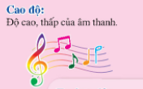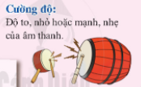  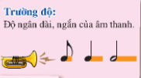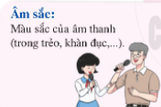
- Kết luận, chốt kiến thức:GV nhận xét, đánh giá, tóm tắt kiến thức cần ghi nhớ.
* Kiến thức 2: Đọc nhạc: Bài đọc nhạc số 1.(25p)
1. Hoạt động 1: Hình thành kiến thức mới
a. Mục tiêu:Đọc đúng tên nốt, cao độ, trường độ Bài đọc nhạc số 1.
b. Nội dung: Học sinh tìm hiểu bài học thông qua hệ thống câu hỏi của giáo viên
c. Sản phẩm: Câu trả lời của học sinh
d. Tổ chức thực hiện:
Hoạt động của GV và HS | Nội dung
- GV hướng dẫn HS khai thác bài thông qua hệ thống câu hỏi sau:  + Bài đọc nhạc viết ở nhịp gì? Nêu những hiểu biết của em về nhịp 2/4.  + Bài đọc nhạc có những trường độ gì?  + Đọc các nốt nhạc xuất hiện theo thứ tự trong Bài đọc nhạc số 1.  + Bài đọc nhạc số 1 có âm hình tiết tấu nào mới?  - Cá nhân/nhóm HS tìm hiểu và trả lời các câu hỏi trên. Các nhóm nhận xét, bổ sung kiến thức cho nhau.  - GV bổ sung, lưu ý tiết tấu chấm dôi xuất hiện trong Bài đọc nhạc số 1.  - GV hướng dẫn HS đọc gam Đô trưởng đi lên đi xuống (2 lần).  - GV và HS cùng luyện tập gõ âm hình tiết tấu trong SGK.  - GV sửa sai cho HS (nếu có).  - GV đàn giai điệu bài đọc nhạc 2 lần.  - HS quan sát bản nhạc chia câu  - GV nhận xét và thống nhất chia câu:  + Câu 1: Từ đầu đến hết ô nhịp thứ 4  + Câu 2: Từ ô nhịp thứ 5 đến hết bài  - GV đàn câu 1: Yêu cầu HS quan sát bản nhạc và tập đọc nhạc, tay gõ phách 1 – 2.  - Tiếp tục hướng dẫn đọc câu 2 và ghép nối cả bài đọc nhạc  - GV đàn cho HS nghe file âm thanh có phần tiết tấu đệm để HS đọc hoàn thiện cả bài. | - Đọc nhạc  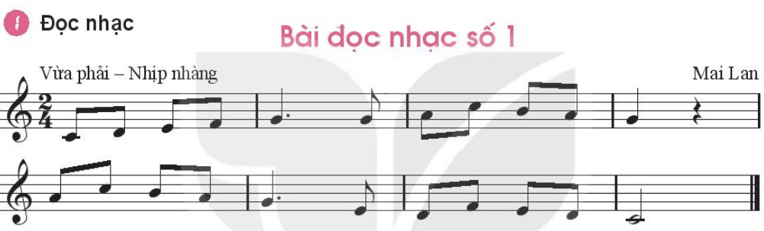  - Đọc gam Đô trưởng và trục của gam.  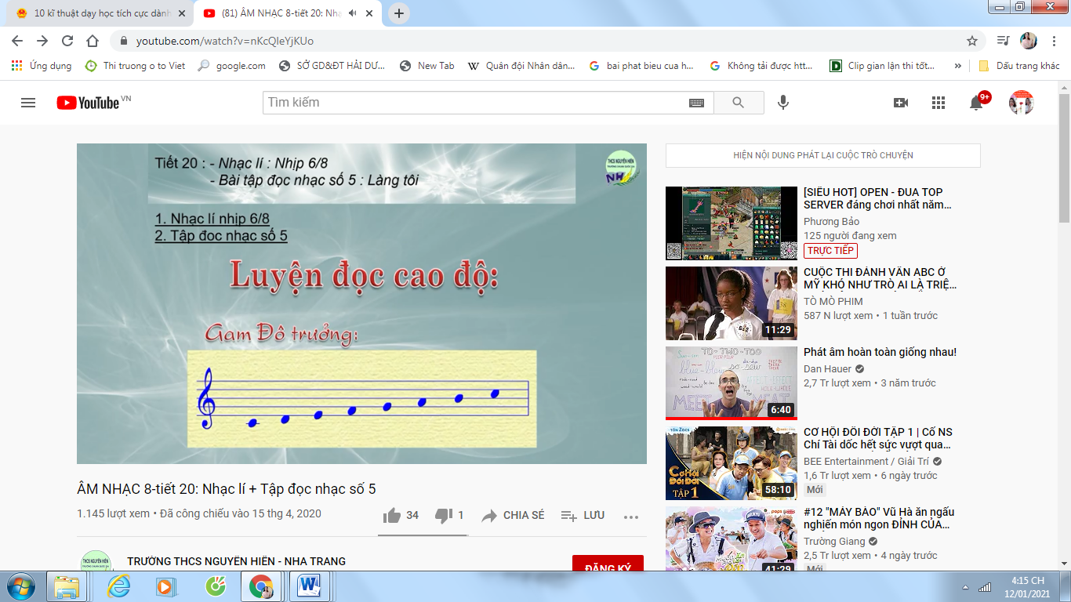  Vũ Tuân  - Luyện tập tiết tấu  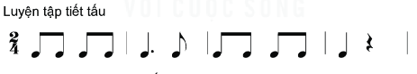  - Luyện tập Bài tập đọc nhạc số 1.
3. Hoạt động 3: Hoạt động luyện tập
a. Mục tiêu: Giúp học sinh luyện tập đọc nhạc kết hợp gõ đệm theo phách và kết hợp đánh nhịp 2/4
b. Nội dung : HS nghe những lời nhận xét của giáo viên và vận dụng kết hợp gõ đệm theo phách và kết hợp đánh nhịp 2/4
c. Sản phẩm : HS luyện tập tốt
d. Tổ chức thực hiện:
a. Kết hợp gõ đệm theo phách:
HĐ CỦA GV VÀ HS | NỘI DUNG
- GV tổ chức cho HS tập đọc nhạc kết hợp gõ đệm theo phách. Chú ý nhấn trọng âm vào phách 1 của mỗi ô nhịp.  - Một vài nhóm trình bày trước lớp.  - Hướng dẫn HS đánh nhịp 2/4 trên tiết tấu của đàn/ file âm thanh  - Các nhóm thực hành ôn tập đọc nhạc kết hợp đánh nhịp 2/4.  - Tổ chức ôn tập theo hình thức một nhóm đọc nhạc, một nhóm đánh nhịp và ngược lại.  - Một vài nhóm/cá nhân trình bày trước lớp theo các hình thức đã học  - HS nhận xét cho nhau. GV nhận xét đánh giá phần đọc nhạc của HS. Khuyến khích HS tự sửa cho nhau. GV hỗ trợ (nếu có). | - Đọc nhạc kết hợp với các hoạt động sau:  - Kết hợp gõ đệm theo phách.  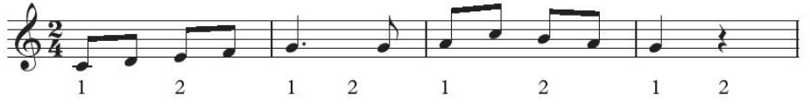  - Kết hợp đánh nhịp 2/4  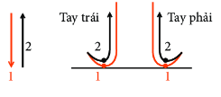
4. Hoạt động 4: Hoạt động vận dụng
a. Mục tiêu: HS vận dụng- sáng tạo các hiểu biết kiến thức, kĩ năng và tích cực thể hiện bản thân trong hoạt động trình bày
b. Nội dung: HS trình bày, biểu diễn
c. Sản phẩm: HS năng động, tích cực biểu diễn âm nhạc, cảm thụ và trình bày hiểu biết về âm nhạc
d. Tổ chức thực hiện:
Hoạt động của GV và HS | Nội dung bài học
- HS vận dụng cách đánh nhịp 2/4 vào các bài hát, bài đọc nhạc có cùng tính chất nhịp.  - HS tự sáng tạo đọc nhạc kết hợp vận động cơ thể theo nhịp với các động tác đã học. | 1. Vận dụng

Dặn dò: 3p

Thực hành tốt các nội dung đã học

